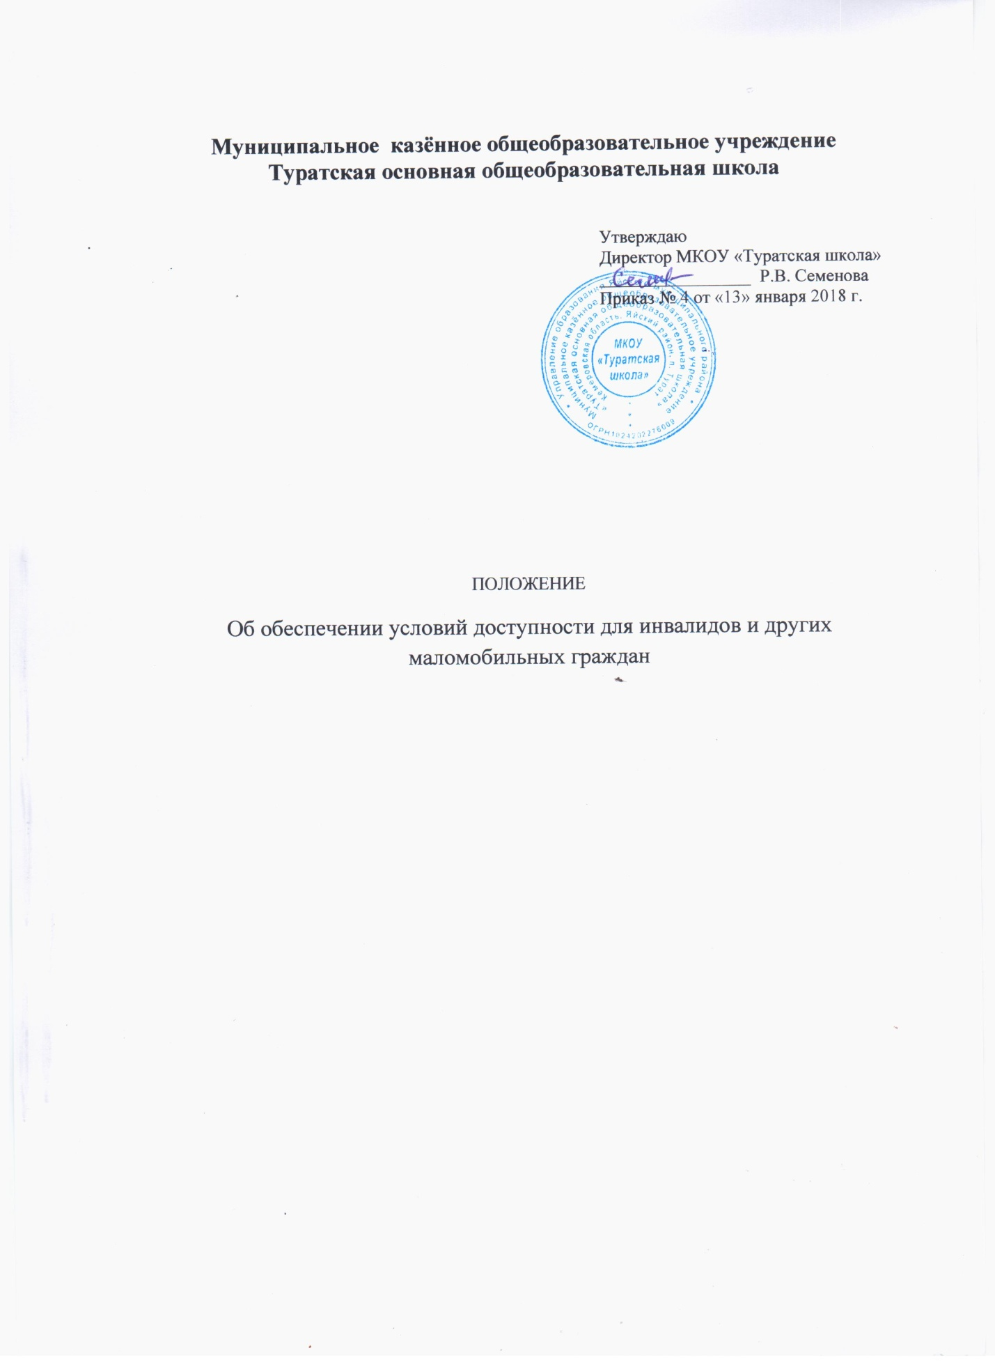

Муниципальное казённое общеобразовательное учреждение
Туратская основная общеобразовательная школа

. | Утверждаю  Директор МКОУ «Туратская школа»  _________________ Р.В. Семенова  Приказ № 4 от «13» января 2018 г.

ПОЛОЖЕНИЕ
Об обеспечении условий доступности для инвалидов и других маломобильных граждан

- Общее положение
Настоящее положение об обеспечении условий доступности для инвалидов и других маломобильных граждан в МКОУ «Туратская школа» (далее Положение)
Разработано с целью создания условий для беспрепятственного доступа инвалидов и других маломобильных граждан в МКОУ «Туратская школа» (далее Школа).
  - Положение разработано в соответствии с
- Конвенция о правах инвалидов, принятой Резолюцией 61/106 Генеральной Ассамблеи ООН от 13.12.2006, ратифицированной Российской Федерацией 03.05.2012
- Первоначальный доклад Российской Федерации о выполнении Конвенции о правах инвалидов «О мерах, принятых для осуществления обязательств по Конвенции о правах инвалидов, и о прогрессе, достигнутом в соблюдении прав инвалидов в течении двух лет её вступления в силу для РФ»,, с приложениями
-Международной классификацией функционирования, ограничений жизнедеятельности и здоровья (МКФ), утверждена 54 –ой сессией Ассамблеи Всемирной организации здравоохранения 22.05.2001 (резолюция WHF54/21)
-Федеральный закон от 01 декабря 2014 года №419- ФЗ «О внесении изменений в отдельные законодательные акты Российской Федерации по вопросам социальной защиты инвалидов в сфере с ратификацией Конвенции о правах инвалидов»
-Федеральный закон от 24 ноября 1995 года №181 – ФЗ « О социальной защите инвалидов и Российской Федерации» (в редакции от 01.12.2014)
- Федеральный закон от 28 декабря 2013 года №442 – ФЗ «Об основах социального обслуживания граждан в Российской Федерации»
-Федеральный закон от30 декабря 2009 года №384 – ФЗ «Технический регламент о безопасности зданий и сооружений»
- Постановлением Правительства Российской Федерации от 26.12.21014 № 1521 «об утверждении перечня национальных стандартов и сводов правил (частей таких стандартов и сводов правил), в результате применения которых на обязательной основе обеспечивается соблюдение требований Федерального закона «Технический регламент о безопасности зданий и сооружений»
-Постановлением правительства Российской Федерации от 15.04.2014 № 297 « Об утверждении государственной программы Российской Федерации «Доступная среда» на 2011 – 2015 годы» (с изменениями от 19.02.2015)
- Постановлением правительства Российской Федерации от01.12.2015 №1297 « Об утверждении государственной программы Российской Федерации «Доступная среда» на 2011 – 2020 годы»
- Постановлением правительства Российской Федерации от17.06.2015 №599 « О порядке и сроках разработки федеральными органами исполнительной власти, органами исполнительной власти субъектов Российской Федерации, органами местного самоуправления мероприятий по повышению значений показателей доступности для инвалидов и услуг в установленных сферах деятельности» ( вместе с Правилами разработки федеральными органами исполнительной власти, органами исполнительной власти субъектов Российской Федерации, органами местного самоуправления мероприятий по повышению значений показателей доступности для инвалидов объектов и услуг в установленных сферах деятельности»)
- Приказом Минтруда России от 25.12.2012 №627 « Об утверждении методики, позволяющей объективизировать и систематизировать доступность объектов и услуг в приоритетных сферах жизнедеятельности для инвалидов и других МГН, с возможностью учета региональной специфики»
- Приказом Министерства труда и социальной защиты Российской Федерации от 31.07.2015 № 528н « об утверждении порядка разработки и реализации индивидуальной программы реабилитации или абилитации инвалида, индивидуальной программы реабилитации или абилитации ребенка – инвалида, выдаваемых федеральными государственными учреждениями медико – социальной экспертизы. И их формы»
- СП 59.13330. 2012СП 59.13330. 2012. Свод правил. Доступность зданий и сооружений для МГН. Актуализированная версия СНиП 35-01-2001
- Методическое пособие для обучения (инструктирования) сотрудников учреждения МСЭ и других организаций по вопросамобеспечения доступности для инвалидов услуг и объектов, на которых они предоставляются, оказанияпри этомнеобходимой помощи (на сайте Минтруда России от 10августа 2015 года)

- Цели и задачи
  - Настоящее положение об обеспечении условий доступности для инвалидов и иных маломобильных граждан на объекты предоставляемых услуг, а также оказанию им при этом необходимой помощи (далее – Положение) определяет ключевые принципы и требования, направленные на защиту прав инвалидов при посещении ими зданий и помещений МКОУ «Туратская школа» (далее – Школа) и получении услуг, предотвращение дискриминации по признаку инвалидности и соблюдение норм законодательства в сфере социальной защиты инвалидов сотрудниками МКОУ «Туратская школа» (далее – Сотрудники)
  - Задачи:
- обеспечение разработки и реализации комплекса мер по обеспечениюусловий доступности для инвалидов объектов и предоставляемых услуг, атакжеоказанияимприэтомнеобходимойпомощиСотрудникамиШколы;
-закреплениеиразъяснениеСотрудникамШколыосновныхтребованийдоступностиобъектовиуслуг,установленныхзаконодательствомРоссийскойФедерации,включаяответственностьисанкции,которыемогутприменятьсякШколеиСотрудникамвсвязиснесоблюдениемуказанныхтребованийилиуклонениемотихисполнения;
- формирование у Сотрудников единообразного понимания политикиШколы о необходимости обеспечения условий доступности для инвалидовобъектовипредоставляемыхуслуг,атакжеоказанияимприэтомнеобходимойпомощи;
- закрепление обязанностей Сотрудников знать и соблюдать принципыи требования настоящего Положения, ключевые нормы законодательства, атакжемерыиконкретныедействияпообеспечениюусловийдоступностидляинвалидовобъектовипредоставляемыхуслуг;
-. формирование толерантного сознания Сотрудников, независимо отзанимаемойдолжности,поотношениюк инвалидностии инвалидам.

3.Мерыпо обеспечениюусловийдоступности

3.1. Мерыпообеспечениюусловийдоступностидляинвалидовобъектовипредоставляемыхуслуг,принимаемыевШколе,включают:
- определениедолжностныхлиц,ответственныхзаобеспечениеусловий доступности для инвалидов объектов и предоставляемых услуг, атакжеоказаниеимпри этомнеобходимой помощи;
- обучение и инструктирование Сотрудников по вопросам, связаннымсобеспечениемдоступностидляинвалидовобъектовиуслугсучетомимеющихся у них стойких расстройств функций организма и ограниченийжизнедеятельности;
- создание инвалидам условий доступности объекта в соответствии стребованиями, установленными законодательными и иными нормативнымиправовымиактами;
- отражениенаофициальномсайтеШколыинформациипообеспечениюусловийдоступностидляинвалидовобъектовипредоставляемых услуг с дублированием информации в формате, доступномдля инвалидовпо зрению.

Используемыев Положениипонятияиопределения.
4.1.Инвалид-лицо,котороеимеетнарушениездоровьясостойкимрасстройствомфункцийорганизма,обусловленноезаболеваниями,последствиямитравмилидефектами,приводящеекограничениюжизнедеятельности и вызывающее необходимость егосоциальной защиты(статья1 Федерального закона);
4.2.Инвалидность - это эволюционирующее понятие; инвалидность являетсярезультатом взаимодействия между имеющими нарушения здоровья людьмиисредовымибарьерами(физическими,информационными,отношенческими), которые мешают их полному и эффективному участию вжизниобществанаравнесдругими(Конвенцияоправахинвалидов,Преамбула).
4.3.Дискриминация по признаку инвалидности - любое различие, исключениеили ограничение по причине инвалидности, целью либо результатом которыхявляется умаление или отрицание признания, реализации или осуществлениянаравне с другими всех гарантированных в Российской Федерации прав исвобод человека и гражданина в политической, экономической, социальной,культурной, гражданской или любой иной области (статья 5 Федеральногозакона)
4.4.Объект (социальный, инженерной и транспортной инфраструктуры) – жилое, общественное и производственное здание, строение и сооружение, включая то, в котором расположены общеобразовательные организации, физкультурно- спортивные организации, организации культуры и другие организации

5. Основные принципы деятельности Школы, направленной наобеспечение условий доступности для инвалидов объектов ипредоставляемых услуг, а также оказание им при этом необходимойпомощи.
5.1.Деятельность Школы, направленная на обеспечение условий доступностидля инвалидов объектов и предоставляемых услуг, а также оказание им приэтом необходимой помощи в Школеосуществляется на основе следующихосновныхпринципов:
5.1.1.уважениеприсущегочеловекудостоинства,еголичнойсамостоятельности,включаясвободуделатьсвойсобственныйвыбор,инезависимости;
5.1.2.недискриминация;
5.1.3.полноеиэффективноевовлечениеивключениевобщество;
5.1.4.уважениеособенностейинвалидовиихпринятиевкачествекомпоненталюдского многообразияи частичеловечества;
5.1.5.равенствовозможностей;5.1.6.доступность;
5.1.7.равенствомужчиниженщин;
5.1.8.уважение развивающихся способностей детей-инвалидов иуважениеправадетей-инвалидовсохранятьсвоюиндивидуальность.

6.ОбластьпримененияПоложенияикруглиц,попадающихподегодействие.
6.1.ВсеСотрудникиШколыдолжныруководствоватьсянастоящимПоложениеми соблюдатьегопринципыи требования.
6.2.Принципы и требования настоящего Положения распространяются наСотрудниковШколы,атакженаиныхлиц,втехслучаях,когдасоответствующиеобязанностизакрепленывдоговорахсними,вихвнутреннихдокументах,либопрямовытекаютизФедеральногозакона.

Структура управления деятельностью Школы, направленной наобеспечение условий доступности для инвалидов объектов ипредоставляемых услуг, а также оказание им при этомнеобходимойпомощи.
7.1.Эффективное управление деятельностью Школы, направленнойнаобеспечениеусловийдоступностидляинвалидовобъектовипредоставляемых услуг, а также оказание им при этом необходимой помощидостигаетсязасчетпродуктивногоиоперативноговзаимодействиядиректора,заместителя директора,завхозаиСотрудниковШколы.
  - ДиректоропределяетключевыенаправленияПоложения,утверждаетмероприятия,рассматриваетиутверждаетнеобходимыеизмененияидополнения,организуетобщийконтрользаэффективнойреализацией, а также оценкой результатов реализации Положения в Школе.
7.3.ЗаместительдиректораШколыотвечаетзапрактическоеприменение всех мер, направленных на обеспечение принципов и требованийПоложения,осуществляетконтрользареализациейПоложениявШколе.
7.4.СотрудникиШколыосуществляютмерыпореализацииПоложения в Школе в соответствии с должностнымиинструкциями.
7.5. Основные правила ПоложениядоводятсядосведениявсехСотрудниковШколыииспользуютсяприинструктаже и обучении персонала по вопросам организации доступностиобъектови услуг,атакжеоказания приэтомпомощиинвалидам.

8.Условия доступности объектов Организации в соответствии с установленными требованиями
8.1.Возможность беспрепятственного входа в объекты и выхода из них;
8.2.Возможность самостоятельного передвижения по территории объекта в целях доступа к месту предоставления услуги, при необходимости, с помощью Сотрудников Организации, предоставляющих услуги, с использованием ими вспомогательных технологий, в том числе сменного кресла-коляски
8.3.Сопровождение инвалидов, имеющих стойкие нарушения функций зрения и самостоятельного передвижения по территории объекта;
8.4.Содействие инвалиду при входе в объект и выходе из него, информирование инвалида о доступных маршрутах общественного транспорта;
8.5.Надлежащее размещение носителей информации, необходимой для обеспечения беспрепятственного доступа инвалидов к объектам и услугам, с учетом ограничений их жизнедеятельности, в том числе дублирование необходимой для получения услуги звуковой и зрительной информации, а также надписей, знаков и иной текстовой и графической информации знаками, выполненными рельефно-точечным шрифтом Брайля и на контрастном фоне
8.6.Обеспечение допуска на объект, в котором предоставляются услуги, собаки-проводника при наличии документа, подтверждающего ее специальное обучение, выданного по установленным форме и порядке

9.УсловиядоступностиуслугШколывсоответствиисустановленнымитребованиями.
9.1.Оказание Сотрудниками Школы инвалидам помощи, необходимойдляполучениявдоступнойдлянихформеинформацииоправилахпредоставленияуслуг,обоформлениинеобходимыхдляполученияуслугдокументов,осовершениидругихнеобходимыхдляполученияуслугдействий.
9.2.Предоставление инвалидам по слуху, при необходимости услуг с использованием русского жестового языка, включая обеспечение допуска на объект сурдопереводчика, тифлосурдопереводчика;
9.3.Оказание Сотрудниками Школы, предоставляющими услуги, инойнеобходимойинвалидампомощивпреодолениибарьеров,мешающихполучениюими услугнаравнесдругими лицами.

10. Дополнительные условия доступности услуг Школы
10.1. Содействие со стороны Школы в прохождении ПМПК.
10.2. Предоставление бесплатно в доступной форме с учетом стойких расстройств функций организма инвалидов информации об их правах и обязанностях, видах социальных услуг, сроках, порядке и условиях доступности их предоставления;
10.3. Включение условий доступности предоставляемых социальных услуг, необходимых инвалиду с учетом ограничений жизнедеятельности, в индивидуальную программу предоставления социальных услуг;
10.4. Сопровождение получателя социальной услуги при передвижении по территории школы, а также при пользовании услугами, представляемыми Школой.

11.ОтветственностьсотрудниковзанесоблюдениетребованийПоложения

11.1.Директор,его заместитель, и Сотрудники Школынезависимо от занимаемойдолжности несут ответственность за соблюдениепринциповитребованийПоложения,атакжезадействия(бездействие)подчиненныхимлиц,нарушающиеэтипринципыитребования.
11.2.Кмерамответственностизауклонениеотисполнениятребованийксозданию условий для беспрепятственного доступа инвалидов к объектами услугам Школы относятся меры дисциплинарной и административнойответственности,всоответствиисзаконодательствомРоссийскойФедерации.

